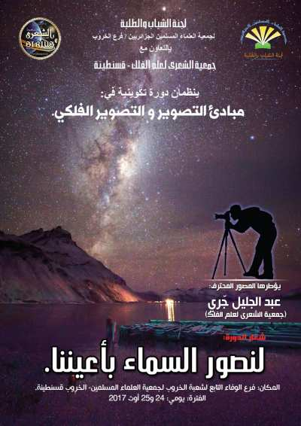 | تقرير عن اليومين التكوينيين في دورة :  "مبادئ التصوير والتصوير الفلكي"  الخروب 24-25 أوت 2017 | 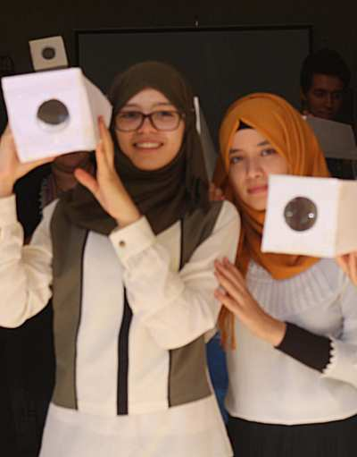

عدد الحضور الإجمالي | عدد المنظمين | عدد المشتركين |  | الأستاذ المكون | طبيعة النشاط | المكان | التاريخ
*اليوم الأول:  27 حاضرا  *اليوم الثاني:  25 حاضرا  مع حضور ثلاث ضيوف في حفل الختام. | خمس منظمين، على رأسهم نائب جمعية الشعرى لعلم الفلك:  أ.مراد حمدوش | *اليوم الأول:  22 مشتركا.  *اليوم الثاني:  21 مشتركا. |  | المصور المحترف: عبد الجليل جري من جمعية الشعرى لعلم الفلك. | نشاط علمي بالتنسيق بين جمعية الشعرى لعلم الفلك وشعبة الخروب لجمعية العلماء  المسلمين الجزائريين | فرع الوفاء التابع لجمعية العلماء المسلمين الجزائريين شعبة الخروب | الخميس والجمعة  24و25 أوت 2017 | معلومات سريعة
التخصصات العلمية الحاضرة |  |  |  |  |  | أصغر مشارك | تركيبة المشاركين | معلومات سريعة
*طبيبتان مختصتان.  *طبيبة عامة.  *ثماني 8 طلبة طب.  *تخصص إلكترونيك (حضور مهندس إلكترونيك)  *تخصص المعلوماتية  (informatique)  وطلبة دكتوراه.  *تخصص علوم المادة فيزياء وكيمياء.  *تخصص العلوم التكنولوجية.  *تخصص البيولوجيا.  *تخصص العلوم الاقتصادية  *تخصص علوم العمران والمدينة.  *طلبة ثانوية ومتوسطة(3). |  |  |  |  |  | *أمير آدم بوغرارة  من مواليد 2005.  والذي فرض مكانته واستفادته بين أفراد مجموعة الدورة. | *10 مشاركين من المخيم العلمي في جربة في الدفعة الثانية.  *مشاركة من المخيم في الدفعة الأولى.  *9 مشتركين من جمعية الشعرى.  *12 مشتركا من جمعيةع م ج  *المصنفتان الثانية والثالثة في بطولة البصائر للقراءة الأولى في الجزائر.  *مشاركة من دار الحكمة الدولية.  *مشاركتان من جمعية الشفاء الخيرية.
اليوم الأول:الخميس 24 اوت 2017
الفترة المسائية : من 13:30 إلى 16:00 |  |  | من :12:30 إلى 13:30 |  | الفترة الصباحية: من 9:00 إلى 12:30 |  |  | الفترة الزمنية
إكمال إنجاز آلة التصوير اليدوية، وتجربتها في جو مليء بالحماس والفرحة بهذه التجربة الشيقة والممتعة التي ساهمت في الفهم الدقيق لمكونات آلات التصوير وآلية عملها. |  |  | فترة  راحة  للصلاة  وتناول  وجبة  الغداء |  | حضور المؤطر والمنظمين والمشتركين إلى مقر دورة مبادئ التصوير والتصوير الفلكي. |  |  | البرنامج
عرض وشرح أهم العناصر التقنية ، والمعايير المحددة للصورة المعروضة بشكل جيد. |  |  |  |  | دفع حقوق التسجيل الرمزية من طرف المشتركين، واستلام بطاقات المشاركة في الدورة.
التطرق بشكل مفصل ومعمق عن الإضاءة والضوء بشكل عام وكيفية استغلاله الأمثل للحصول على أفضل صورة ممكنة. |  |  |  |  | الترحيب بالجميع من طرف نائب رئيس جمعية الشعرى لعلم الفلك الأستاذ مراد حمدوش.
اختتام برنامج اليوم الأول، بكلمات تحفيزية وتشجيعية من طرف الأستاذ مراد حمدوش، فتحت آفاقا جديدة للمشتركين في المجال العلمي بصفة عامة وفي مجال التصوير والتصوير الفلكي بصفة خاصة، واعدا الجميع بمستويات أعلى، ومخيم تصوير من تأطير محتصين قريبا إن شاء الله، ليتم التذكير ببرنامج الغد، ومغادرة الجميع، بمن فيهم ثلاثة مشتركين من خارج ولاية قسنطينة الذين التحقوا بالإقامة المرتبة لهم:  *لزرق هيثم من ولاية تبسة.  *عز الدين بن مبروك من ولاية أم البواقي.  *خير الدين بن الصغير من ولاية برج بوعريريج(وهو من عضو في شعبة برج الغدير لجمعية العلماء المسلمين الجزائريين). |  |  |  |  | انطلاق الدورة بعرض مفاهيم رئيسية وعلاقات فيزيائية مهمة لفهم طريقة عمل أي آلة تصوير منذ بدء اختراعها واكتشاف مبادئها
 |  |  |  |  | تجربة عملية بإنجاز قمرة بحجم غرفة كاملة ، انقسم فيها المشتركون إلى ثلاثة أفواج، حيث دخل كل فوج مع المشرف والمكون أ.جري ، لشرح اكتشاف القمرة كما قام بها ابن الهيثم لأول مرة.
 |  |  |  |  | السفر عبر الزمن باكتشاف مراحل تطور آلات التصوير لمئات السنين بطريقة تفاعلية رائعة، تفاعل معها الحضور، والتي دلت على كفاءة المكون في التأطير والتكوين.
 |  |  |  |  | ورشة صناعة آلة تصوير يدوية باستعمال أدوات ومواد مناسبة، حيث قام كل مشترك بصناعة آلة التصوير الخاصة به باتباع التصميم النموذجي والمراحل والإرشادات التي قدمها الأستاذ جري، معتمدا على طرح مشكلات وإيجاد حلول لها بطريقة بيداغوجية في سبيل اختراع آلة التصوير، مما حرك التفكير العلمي والنقدي لدى المشاركين، وجعلهم في النهاية يشعرون أنهم هم من قاموا باختراع آلة التصوير، وفهموا كل مبادئ عملها.

اليوم الثاني:الجمعة 25 اوت 2017
الفترة المسائية : من 13:30 إلى 16:00 | من :12:30 إلى 13:30 | الفترة الصباحية: من 9:00 إلى 12:30
من 13:30 إلى 14:30 إجابة المكون عن جميع أسئلة المشاركين مهما كانت، ولم يبخل عليهم حتى بالتقنيات التي استعملها لإخراج كل صورة بالجودة المشاهدة، كما أدهش الجميع بملكاته ومواهبه في التصوير الفلكي التي استطاع بها أن يتفوق على نفسه، كما عرض عليه المشتركون بعضا من الصور التي التقطوها ليقوم بتقييمها وتوجيه الملاحظات المناسبة. | فترة  راحة  لصلاة  الجمعة  وتناول  وجبة  الغداء | الترحيب بالمشتركين مجددا، والتذكير ببرنامج اليوم. | البرنامج
على الساعة 14:45 حضور ضيوف الحفل الختامي للدورة التكوينية التي دامت ليومين كاملين، وهؤلاء هم:  *الدكتور عبد العزيز شلي: رئيس الشعبة الولائية قسنطينة لجمعية العلماء المسلمين الجزائريين.  *الأستاذ عبد الله سيليني: رئيس الشعبة البلدية لجمعية العلماء المسلمين بالشعبة البلدية الخروب.  *الأستاذ سليم: عصو المكتب البلدي لجمعية العلماء المسلمين والجزائريين. |  | مراجعة المفاهيم والمهارات المكتسبة خلال اليوم الأول.
*الترحيب والتعريف بالضيوف وافتتاح الحفل الختامي للدورة. |  | تصنيف المعايير الأساسية لجودة الصورة الملتقطة.
*كلمة الدكتور عبد العزيز شلي: الذي شجع الحضور بجملة تحفيزية موجزة:"اتقوا الله بالصورة وفي الصورة" والتي ألهمت الجميع. |  | التدرب على أهم المراحل والإرشادات والاحتياطات لالتقاط الصورة في مختلف الظروف من الإضاءة والسرعة.
*كلمة الأستاذ عبد الله سيليني الذي أكد على التشجيع الدائم لجمعية العلماء المسلمين الجزائريين بالشعبة البلدية الخروب على مثل هذه النشاطات والبرامج العلمية الهادفة التي تسعى لنشر الفكر العلمي وتطوير الكفاءات الشبابية ، وثمن العطاء على خطى العلم والمعرفة.  *ثم قام المصور المحترف المكون جري بعرض مجموعة من أفضل صوره العامة والفلكية بشكل خاص، وقام بشرحها وقد تفاعل معه الجميع بمن فيهم ضيوف الشرف الذين ناقشوا المكون ووجهوا له بعض الاستفسارات والأفكار.  *كلمة ختامية للمكون تحت هتافات ورضى الجميع |  | معالجة الصور المعروضة التي التقطها المصور عبد الجليل جري والتدرب على مهارات معرفة كل معاييرها من نظرة واحدة، من الإضاءة إلى السرعة إلى مدة التعريض إلى الحساسية المستعملة وغيرها ، وقد أبدى المشتركون فهما دقيقا لمعالجة الصور فعالجوا عدة صور بثقة كبيرة وأجابوا على معظم أسئلة الأستاذ المكون إجابة صحيحة، مما جعل الجميع يرضى عن ثمرة هذه الدورة التي أكسبت الجميع مهارات ومعلومات عميقة ودقيقة لا يعرفها الكثير من المصورين حتى المحترفين منهم حسب الأستاذ جري.
*تقييم وتقرير عام عن ما تم تحقيقه في اليومين التدريبيين للدورة مع شروحات وأمثلة بسيطة، قام بإعداد التقرير وعرضه على الحضور: الأستاذ هيثم لزرق.  *عرض فيديو من صور ومقاطع لذكريات المخيم العلمي والترفيهي المغاربي في جزيرة جربة بشكل عام، وفي دفعته الثانية: من 27 إلى 03 أوت 2017 بشكل خاص، مع تقرير ووصف للأنشطة العلمية والترفيهية في أجواء حماسية وأخوية رائعة صنعها المشاركون العشرة في المخيم في دفعته الثانية والذين حضروا معا في هذه الدورة. |  | شرع وتفسير الجانب الشعوري الذي تبينه وتعرضه كل صورة مع تفاعل كبير من قبل المشاركين الذين تأثروا بكل صورة وبما تحمله من معان عديدة، كما شارك المصور المحترف الحاضرين قصصه وتجاربه في سبيل الحصول على كل صورة، وتجاوب معه الحضور، شاعرين بأهمية ومسؤولية وعناء التصوير بشكل عام.  /
*توزيع شهادات المشاركة على جميع المشاركين دون استثناء، مع التقاط صورة احترافية لكل مشارك حين تسلم شهادته برفقة المكون أمام بوستر الدورة.  هذه الشهادات مصممة من قبل محترف في الفوتوشوب والتصميم.  كل شهادة مشاركة، كانت مختومة وموقعة كما يلي:  *ختم جمعية الشعرى لعلم الفلك، مع توقيع رئيسها البروفيسور جمال ميموني.  *ختم جمعية العلماء المسلمين الجزائريين بالشعبة البلدية الخروب مع توقيع رئيسها الأستاذ عبد الله سيليني.  *توقيع المكون عبد الجليل جري. |  | /
*تكريم المكون المصور المحترف: عبد الجليل جري، بشهادة شكر شرفية نظير جهوده وحرصه وتفانيه في إنجاح الدورة، مما جعل الجميع يصفق له بحرارة وشكر وامتنان كبير. |  | /
*ليتم اختتام الدورة بكلمة للأستاذ سليم عضو المكتب البلدي لجمعية العلماء المسلمين الجزائريين. |  | /
*التقاط صورة جماعية، جمعت المكون والمشتركين وضيوف الشرف الحاضرين والمنظمين.  ليتم توديع الجميع خاصة بين أعضاء المخيم العلمي والترفيهي المغاربي بجربة الذين صنعوا أجواءا حماسية وأخوية رائعة، ليتم إسدال الستار على المستوى الأول من دورة التصوير والتصوير الفلكي، مع ضرب مواعيد قريبة في المستويات اللاحقة بحول الله تعالى. |  | /

